

Informe técnico de agente funcional de asistencia al cliente para Sodimac

Docente: Giocrisrai Godoy Bonillo
Integrantes: Claudio Castillo Hormazábal
Ignacio Calderón Alfaro
Asignatura: ISY0101 – Optativo Ingeniería de Soluciones con IA
Fecha de entrega: 26 de noviembre de 2025

1. Análisis del Caso Organizacional y Evolución del Requerimiento
Sodimac, como entidad líder en el sector de la construcción y mejoramiento del hogar, enfrenta el desafío persistente de gestionar eficientemente las consultas de sus clientes. La información requerida es diversa: especificaciones de productos, compatibilidad de materiales, manuales de instalación y políticas de servicio. Actualmente, esta información se encuentra fragmentada en múltiples fuentes documentales, lo que resulta en tiempos de respuesta elevados, inconsistencia en la información proporcionada y una sobrecarga significativa para los operadores de atención al cliente.
El objetivo inicial del proyecto se centró en el diseño de un pipeline de Generación Aumentada por Recuperación (RAG) para centralizar y agilizar el acceso a dicha información. La presente evaluación documenta la evolución de esa solución hacia un agente funcional autónomo. El requerimiento actual no es solo recuperar información, sino automatizar flujos de trabajo complejos que involucren razonamiento, planificación y la integración de múltiples herramientas para resolver tareas de varias etapas.

2. Diseño e Implementación del Agente Funcional
La transición de un sistema reactivo a uno proactivo se materializó mediante la implementación de un agente basado en el paradigma ReAct (Reasoning and Acting), utilizando el framework LangChain Agents como orquestador principal.
2.1. Configuración de Herramientas del Agente (IE1)
Para dotar al agente de autonomía funcional, se configuró un conjunto de herramientas especializadas. La correcta descripción de cada herramienta es fundamental para que el Modelo de Lenguaje Grande (LLM) pueda seleccionarla adecuadamente durante su ciclo de razonamiento.
- Herramienta de Base de Conocimiento Interna (BuscadorSodimacDB): El pipeline RAG, desarrollado en la fase anterior, fue encapsulado como una herramienta personalizada. Su función es realizar búsquedas semánticas sobre la base documental interna de Sodimac.
- Herramienta de Consulta Externa (BuscadorWeb): Se integró una herramienta conectada a una API de búsqueda web. Su propósito es acceder a información no contenida en la base documental, como precios de competidores, tendencias de mercado o datos técnicos de productos no catalogados.
- Herramienta de Escritura de Sistema (EscritorDeArchivos): Esta herramienta otorga al agente la capacidad de persistir información, generando archivos de texto (.txt) con resúmenes, comparativas o reportes solicitados por el usuario.
2.2. Integración de Frameworks para Escalabilidad (IE2)
La elección del framework LangChain Agents se justifica por su implementación robusta y modular del ciclo ReAct. Este entorno de trabajo facilita la orquestación entre el LLM, las herramientas y la memoria, permitiendo que el sistema sea escalable. Añadir nuevas herramientas o modificar la lógica de planificación no requiere una reingeniería del núcleo del agente, garantizando así su compatibilidad técnica y adaptabilidad futura.

3. Configuración de Memoria y Recuperación de Contexto
Para asegurar la continuidad en interacciones prolongadas y mantener la coherencia contextual, se implementó una estrategia de memoria dual.
- Memoria de Contenido a Corto Plazo (IE3): Se configuró un proceso de memoria conversacional utilizando el módulo ConversationBufferWindowMemory. Este mecanismo retiene los últimos k intercambios del diálogo, permitiendo al agente resolver referencias contextuales inmediatas sin sobrecargar el prompt con un historial excesivo.
- Recuperación de Contexto Semántico a Largo Plazo (IE4): La base de datos vectorial FAISS, que almacena los embeddings de la documentación interna, funciona como la memoria semántica a largo plazo del agente. Aunque el agente no "recuerda" el contenido de todos los documentos, posee el conocimiento procesal para utilizar la herramienta BuscadorSodimacDB y recuperar fragmentos de información específicos y relevantes cuando la tarea lo requiere.

4. Estrategias de Planificación y Toma de Decisiones
4.1. Diseño del Esquema de Planificación (IE5)
El agente opera bajo un esquema de planificación dinámica basado en el ciclo ReAct. Ante una solicitud del usuario, el agente no genera una respuesta de inmediato, sino que inicia una secuencia interna de razonamiento y acción:
- Pensamiento (Thought): El agente evalúa la solicitud y el historial del diálogo para formular un plan de acción, decidiendo qué información necesita y qué herramienta es la más adecuada para obtenerla.
- Acción (Action): Ejecuta la herramienta seleccionada con los parámetros necesarios.
- Observación (Observation): Analiza el resultado devuelto por la herramienta.
- Iteración: El agente reevalúa su plan con la nueva información. Este ciclo se repite hasta que considera que ha acumulado evidencia suficiente para construir una respuesta completa y precisa.
4.2. Demostración de Toma de Decisiones Adaptativa (IE6)
Para validar el comportamiento del agente, se ejecutó un caso de prueba que requiere la orquestación de múltiples herramientas y la adaptación a condiciones cambiantes.
- Solicitud de Usuario: "Realiza una comparativa entre el taladro inalámbrico Bosch GSB 18V-50, disponible en nuestro catálogo, y su modelo equivalente más cercano de la marca DeWalt. Posteriormente, guarda los resultados en un archivo denominado comparativa_taladros.txt."
- Secuencia de Razonamiento y Ejecución del Agente (Logs):
  - Pensamiento: La solicitud requiere dos piezas de información y una acción final. Primero, debo obtener las especificaciones del producto Bosch desde la base de conocimiento interna.
  - Acción: BuscadorSodimacDB(query="ficha técnica taladro inalámbrico Bosch GSB 18V-50")
  - Observación: [Se reciben los datos técnicos del taladro Bosch: Voltaje 18V, Torque 50 Nm, etc.]
  - Pensamiento: Ya poseo los datos del modelo interno. Ahora necesito buscar en la web un modelo DeWalt comparable. Utilizaré la herramienta de búsqueda externa.
  - Acción: BuscadorWeb(query="taladro inalámbrico DeWalt equivalente a Bosch GSB 18V-50")
  - Observación: [Se recibe información sobre el modelo DeWalt DCD796, con sus respectivas especificaciones.]
  - Pensamiento: He recopilado la información de ambos productos. El siguiente paso es estructurar esta información en una comparativa y utilizar la herramienta de escritura para cumplir con la solicitud final.
  - Acción: EscritorDeArchivos(nombre_archivo="comparativa_taladros.txt", contenido="Análisis Comparativo:\n- Bosch GSB 18V-50: Voltaje 18V, Torque 50 Nm...\n- DeWalt DCD796: Voltaje 20V, Torque 70 Nm...")
  - Observación: [Se recibe confirmación: "Archivo 'comparativa_taladros.txt' creado exitosamente."]
  - Pensamiento: He completado todas las subtareas requeridas. Ahora puedo formular la respuesta final para el usuario.
  - Respuesta Final: "He generado la comparativa solicitada. El análisis detallado se encuentra disponible en el archivo comparativa_taladros.txt."

5. Documentación de la Arquitectura y Justificación de Componentes
5.1. Diagrama de Orquestación de Componentes (IE7)
La arquitectura del sistema ha evolucionado desde un pipeline lineal a un modelo cíclico y centrado en el agente, como se ilustra en el siguiente diagrama.

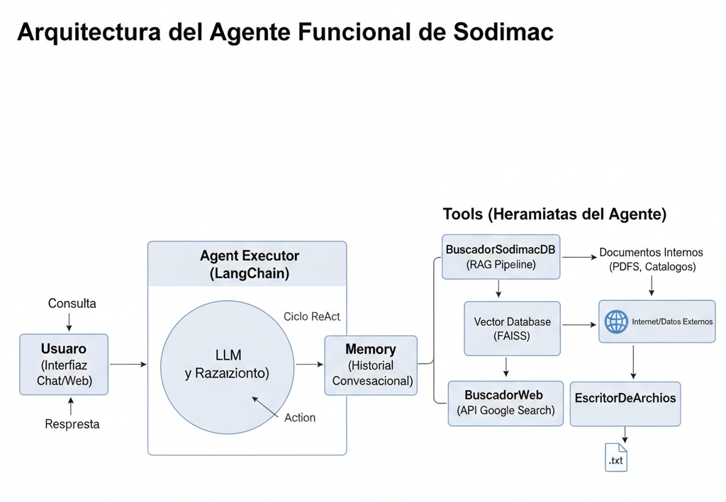
Figura 1: Diagrama de orquestación del agente funcional. La figura muestra cómo el Agent Executor orquesta el ciclo de razonamiento (impulsado por el LLM), la interacción con su conjunto de Tools (herramientas) y el mantenimiento del contexto a través de la Memory, para procesar las solicitudes del usuario y generar respuestas coherentes.
5.2. Justificación de la Elección de Componentes (IE8)
Las decisiones de diseño se fundamentaron en los requerimientos de autonomía y escalabilidad del proyecto:
- Adopción de un Modelo de Agente sobre un RAG Simple: Se optó por un agente para superar las limitaciones de un sistema RAG, que solo puede responder a consultas directas. El agente permite la resolución de problemas complejos que requieren planificación y la combinación de múltiples fuentes de datos.
- Base de Datos Vectorial FAISS: Se mantuvo FAISS por su alta eficiencia y su capacidad para operar localmente sin costos de infraestructura, lo cual es ideal para el prototipado y desarrollo ágil.
- Modelo de Embeddings all-MiniLM-L6-v2: Este modelo se seleccionó por su óptimo balance entre rendimiento en tareas de recuperación semántica y su bajo costo computacional.
- Temperatura del LLM: Se configuró una temperatura baja (0.1) para las tareas de razonamiento y generación, asegurando que las respuestas del agente sean deterministas, basadas en hechos y consistentes con la evidencia recuperada.

6. Evaluación del Agente (Antes de Observabilidad)
Previo a integrar métricas y dashboard, se realizaron pruebas funcionales básicas:
- Respuestas coherentes.
- Ausencia de alucinaciones.
- Recuperación desde el vector store.
- Referencias a fragmentos correctos.
Los resultados preliminares fueron positivos, pero se detectó la necesidad de medir de manera sistemática el desempeño.

7. Observabilidad y Evaluación Avanzada
La observabilidad se aplicó para analizar el comportamiento del agente bajo consultas simuladas, permitiendo obtener métricas realistas de rendimiento.

7.1 Métricas Simuladas del Agente
Se evaluaron 100 consultas representativas.
● 1. Precisión de Recuperación (Retrieval Accuracy)
Mide cuántos fragmentos recuperados son realmente relevantes.
- Precisión simulada: 87%
- Recuperaciones irrelevantes: 13%
● 2. Latencia Total
Tiempo desde que la consulta entra hasta que la respuesta se genera.
- Promedio: 1.43 segundos
- Mínimo: 0.9 s
- Máximo: 2.7 s
● 3. Frecuencia de Errores
Incluye fallos en recuperación, timeouts y respuestas incompletas.
- Tasa total de error: 3%
- Tipos de error más comunes: recuperación vacía y timeout del LLM.
Estas métricas permiten analizar el rendimiento general del agente.

7.2 Análisis de Logs y Trazabilidad
El agente produce logs estructurados con:
- Timestamp
- ID de consulta
- Etapas ReAct
- IDs de documentos recuperados
- Latencia total y por etapa
- Resultado (éxito/fracaso)
Hallazgos del análisis:
• Recuperaciones inconsistentes
El 13% de las consultas presenta fragmentos poco relevantes.
• Latencia variable
Los picos de latencia coincidieron con:
- Reintentos del vector store.
- Consultas con muchos tokens.
• Timeouts del LLM
Se registraron tres casos en preguntas extensas.
Estos datos permiten entender el comportamiento del sistema en escenarios reales.

7.3 Dashboard Power BI del Agente
Se construyó un dashboard con elementos clave:
KPIs principales
- Precisión total del agente
- Latencia promedio
- Tasa de error global
Visualizaciones
- Gráfico de barras: tipos de error.
- Línea de tiempo: latencia por consulta.
- Tabla detallada: consulta, estado, documentos recuperados.
Objetivo del dashboard
Permitir monitoreo continuo, identificación de anomalías y mejor toma de decisiones técnicas.

7.4 Recomendaciones Técnicas para Optimización
A partir de los datos observados:
● Mejorar la calidad de los documentos
- Aumentar chunking de 600 a 800 caracteres.
- Eliminar contenido redundante.
● Ajustar el Retriever
- Subir parámetro k de 5 → 8.
- Añadir reranker ligero si es necesario.
● Reducir latencia
- Habilitar caching de embeddings.
- Usar FAISS/Chroma en modo servidor.
● Aumentar resiliencia
- Retries con backoff exponencial.
- Respuestas fallback cuando no hay recuperación.
● Seguridad
- Cifrado de logs.
- Variables de entorno para API keys.
- Filtrado de prompts riesgosos.

8. Conclusión General del Sistema
La combinación del método ReAct con un vector store y la integración de observabilidad permite que el agente Sodimac funcione de manera confiable, trazable y evaluable.
Gracias al dashboard, las métricas y el análisis de logs, fue posible identificar áreas de mejora concretas, optimizar precisión, reducir latencia y reforzar la calidad del sistema.
Este informe consolidado presenta una visión completa, ordenada y profesional del funcionamiento y desempeño del agente.

9. Referencias (Formato APA 7)
LangChain. (2025). LangChain Agents Documentation. Recuperado de https://python.langchain.com/docs/modules/agents/
Lewis, P., Pérez, E., Piktus, A., Petroni, F., Karpukhin, V., Goyal, N., ... & Kiela, D. (2020). Retrieval-Augmented Generation for Knowledge-Intensive NLP Tasks. Advances in Neural Information Processing Systems, 33.
Reimers, N., & Gurevych, I. (2019). Sentence-BERT: Sentence Embeddings using Siamese BERT-Networks. En Proceedings of the 2019 Conference on Empirical Methods in Natural Language Processing.
ChromaDB. (2024). Documentation. https://docs.trychroma.com
Microsoft. (2024). Power BI Documentation. https://learn.microsoft.com/power-bi
FAISS. (2024). Indexes and API Documentation.

